KHAI MẠC
HỘI KHOẺ PHÙ ĐỔNG HUYỆN THÁP MƯỜI
LẦN THỨ XXIV NĂM 2023

Ngày 03/12/2023, tại Trung tâm Văn hóa – Thể thao và Truyền thanh huyện, huyện Tháp Mười tổ chức khai mạc Hội khỏe Phù Đổng lần thứ XXIV năm 2023.
Hội khỏe Phù Đổng năm nay có sự tham gia của trên 1.700 vận động viên, chia thành 18 đội. Các vận động viên tham gia tranh tài thi đấu 11 môn, trong đó có 10 môn thể thao hiện đại và 01 môn thể thao dân tộc. Ngay sau lễ khai mạc, các vận động viên tham gia tranh tài các môn thi đấu. Với tinh thần thể thao cao thượng, các vận động viên đã đem đến cho khán giả nhiều trận đấu hay, đầy kịch tính và nhận được sự cổ vũ nhiệt tình của đông đảo khán giả.
Hội khỏe Phù Đổng cấp huyện được tổ chức định kỳ 02 năm 01 lần nhằm duy trì và đẩy mạnh phong trào tập luyện thể dục thể thao. Đồng thời, phát hiện, bồi dưỡng và tuyển chọn những vận động viên xuất sắc tham gia Hội khoẻ cấp tỉnh trong thời gian tới.
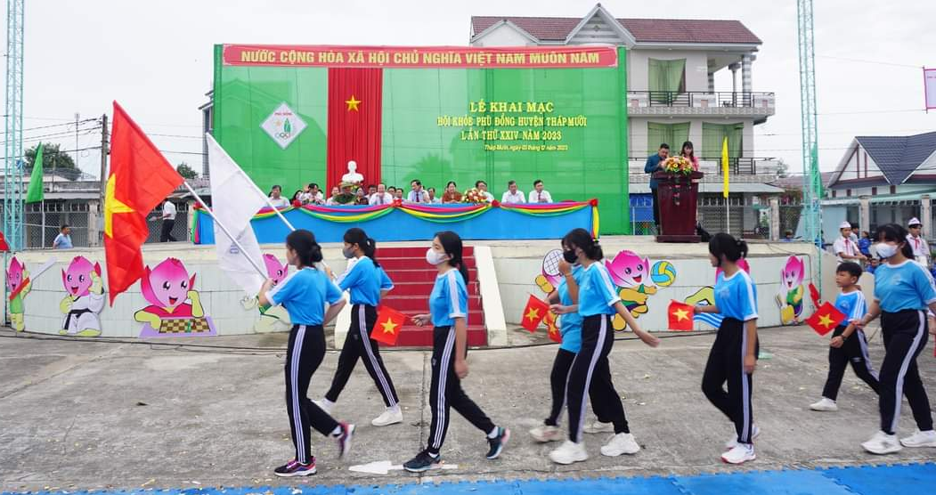
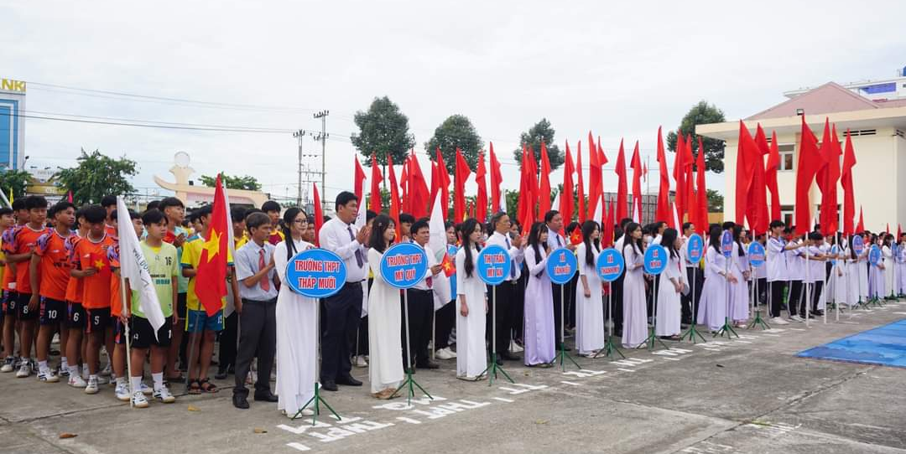
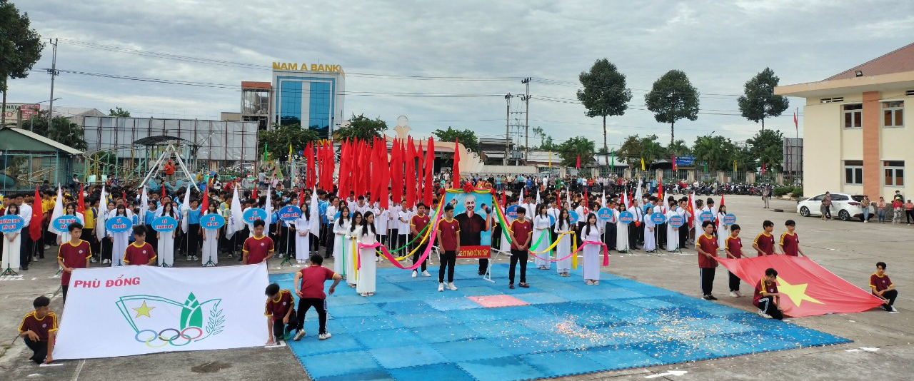
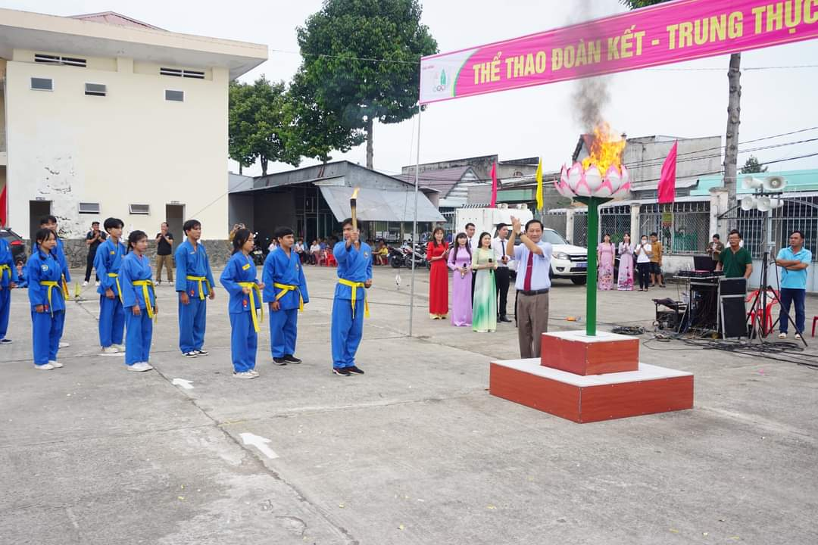
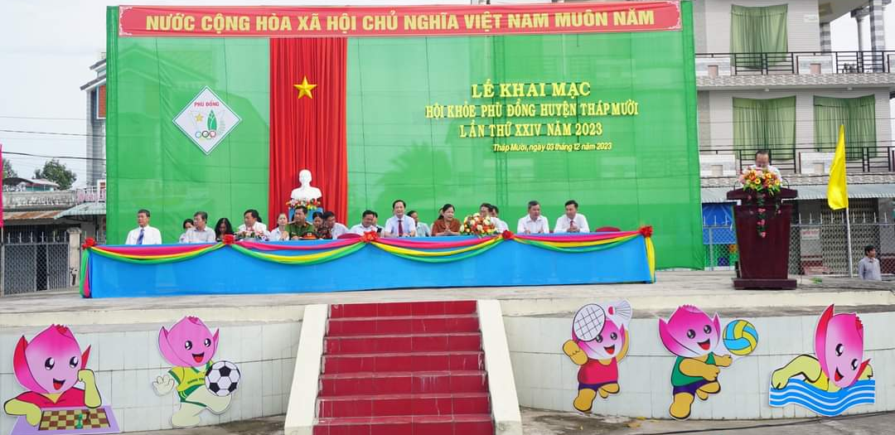
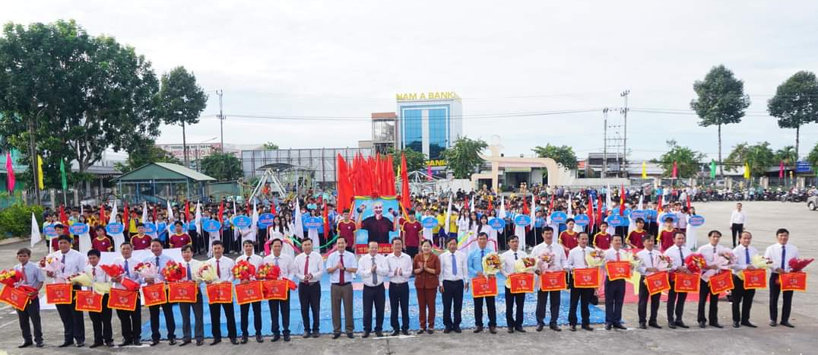
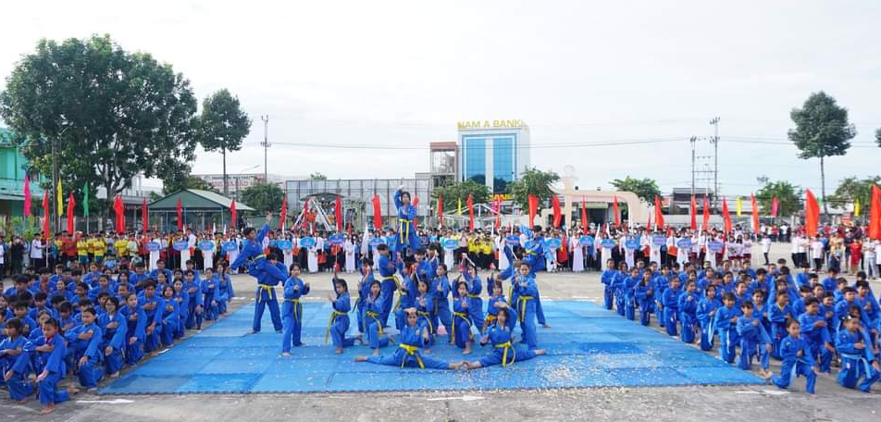
Một số hình ảnh tại lễ khai mạc Hội khoẻ Phủ Đổng
huyện Tháp Mười lần thứ XXIV năm 2023
Như Ý - Hoàng Kha

